

Azione dei
Cristiani per la
Abolizione della
Tortura
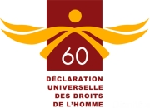

60° anniversario della Dichiarazione Universale dei Diritti Umani

CELEBRAZIONE LITURGICA ECUMENICA

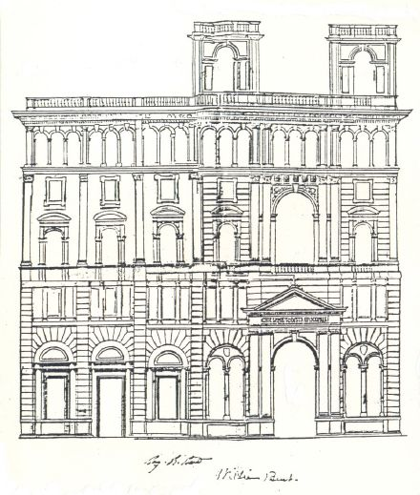

Preghiere

Pensieri

Meditazioni

Cristiane

Sul tema

DIGNITÀ E GIUSTIZIA PER TUTTI

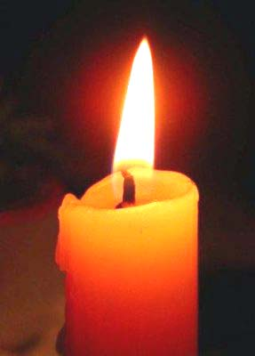

Ore 17 - 30
Mercoledì 10 dicembre 2008
Tempio Evangelico Metodista
Via XX Settembre

Roma

CELEBRAZIONE LITURGICA ECUMENICA

Preghiere, pensieri e meditazioni - Il cristiano, davanti al 60° anniversario della
Dichiarazione Universale dei Diritti Umani, chiede

DIGNITÀ E GIUSTIZIA PER TUTTI

.Lettore A.
«Non giudicate secondo l'apparenza. Giudicate secondo giustizia» (Giovanni 7,24)
«Quanto l'essere umano vale davanti a Dio, tanto vale e non di più» (san Francesco d'Assisi, Ammonizione XIX)

Benvenuti..........

► Dio guarda al cuore dell’essere umano

.Lettore B.
La Dichiarazione Universale dei Diritti Umani compie quest'anno 60 anni. Tale anniversario è l'occasione anche per tutti noi di riflettere sul rispetto della dignità di ogni essere umano nella nostra società e nelle nostre Chiese. I diritti fondamentali proclamati dalla dichiarazione costituiscono il fondamento della libertà, della giustizia e della pace nel mondo. Questi diritti costituiscono le basi della democrazia e dello stato di diritto. Tuttavia spesso nei nostri rapporti interpersonali e sociali accettiamo l'idea che si possano fare eccezioni nell'applicazione della legge, ad esempio nei confronti degli stranieri criminali, oppure che la vendetta abbia il sopravvento sull'equità di trattamento. Come cristiani siamo chiamati a rifiutare qualunque forma di discriminazione legata al sesso, alle origini culturali e religiose, al colore della pelle o alle condizioni sociali.
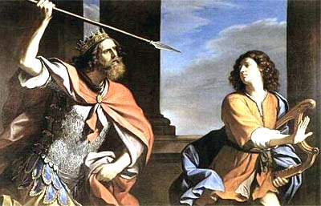
Nella Bibbia, a più riprese, s'incontrano appelli a prestare attenzione alle intenzioni profonde dell'essere umano, più che al suo apparire. Dio guarda al cuore dell'essere umano e alla sua buona volontà, più che all'aspetto esteriore. Con questo criterio, ad esempio, Dio preferisce il giovane Davide ai suoi fratelli maggiori.

.Lettore C.
Guercino: Saul attacca David

Letture - 1 Samuele 16,1-13
E il Signore disse a Samuele: ".... Ti ordino di andare da Iesse il Betlemmita, perché tra i suoi figli mi sono scelto un re". Samuele rispose: "Come posso andare? Saul lo verrà a sapere e mi ucciderà". Il Signore soggiunse: "Prenderai con te una giovenca e dirai: Sono venuto per sacrificare al Signore. Inviterai quindi Iesse al sacrificio. Allora io ti indicherò quello che dovrai fare e tu ungerai colui che io ti dirò". Samuele fece quello che il Signore gli aveva ....... ". Fece purificare anche Iesse e i suoi figli e li invitò al sacrificio. Quando furono entrati, egli osservò Eliab e chiese: "È forse davanti al Signore il suo consacrato?". Il Signore rispose a Samuele: "Non guardare al suo aspetto né all'imponenza della sua statura. Io l'ho scartato, perché io non guardo ciò che guarda l'uomo. L'uomo guarda l'apparenza, il Signore guarda il cuore". Iesse fece allora venire Abìnadab e lo presentò a Samuele, ma questi disse: "Nemmeno su costui cade la scelta del Signore". Iesse fece passare Samma e quegli disse: "Nemmeno su costui cade la scelta del Signore". Iesse presentò a Samuele i suoi sette figli e Samuele ripeté a Iesse: "Il Signore non ha scelto nessuno di questi". Samuele chiese a Iesse: "Sono qui tutti i giovani?". Rispose Iesse: "Rimane ancora il più piccolo che ora sta a pascolare il gregge". Samuele ordinò a Iesse: "Manda a prenderlo, perché non ci metteremo a tavola prima che egli sia venuto qui". Quegli mandò a chiamarlo e lo fece venire. Era fulvo, con begli occhi e gentile di aspetto. Disse il Signore: "Alzati e ungilo: è lui!". Samuele prese il corno dell'olio e lo consacrò con l'unzione in mezzo ai suoi fratelli, e lo spirito del Signore si posò su Davide da quel giorno in poi. Samuele poi si alzò e tornò a Rama.

..... Meditiamo
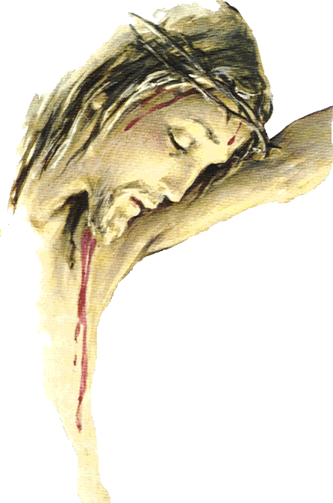

.Lettore D.

Dichiarazione Universale - Preambolo
“Considerato che il riconoscimento della dignità inerente a tutti i membri della famiglia umana e dei loro diritti, uguali ed inalienabili, costituisce il fondamento della libertà, della giustizia e della pace nel mondo;....L'Assemblea Generale proclama la presente Dichiarazione Universale dei Diritti Dell'Uomo come ideale da raggiungersi da tutti i popoli e da tutte le Nazioni.....”

.Lettore A.

Preghiamo
- Domandiamo a Dio d'ispirare i nostri pensieri e le nostre azioni, di aiutarci a stabilire uno stretto legame tra preghiera ed impegno sociale, perché sappiamo sempre aprire cuore e mente alle necessità altrui. Invochiamo insieme : Ascolta, Padre, la nostra preghiera!
- Invochiamo su di noi e sulle nostre comunità il perdono di Dio per tutte le chiusure nei confronti di quanti sono diversi da noi per cultura, mentalità o religione. Invochiamo insieme: Ascolta, Padre, la nostra preghiera!
- Numerose persone bussano alle nostre porte e le trovano a volte chiuse, per paura o egoismo. Donaci coerenza alla tua parola. Purifica i nostri sentimenti. Invochiamo insieme: Ascolta, Padre, la nostra preghiera!

► Chiese e diritti umani

.Lettore B.
L'adesione delle Chiese ai diritti fondamentali della persona umana sì fonda sull'affermazione della teologia della creazione, secondo cui ogni essere umano è creato all'immagine di Dio. L'esistenza umana, quale Dio la ha voluta, è un'esistenza relazionale nei riguardi di Dio e dei propri simili. L'essere umano è un essere sociale, a cui Dio confida la gestione della creazione. A causa della sua Incarnazione in Gesù Cristo, Dio rivela il suo amore per ogni essere umano. La proclamazione di Gesù Cristo è il cuore della missione cristiana, «al fine di rendere chiunque perfetto in Cristo» (Colossesi 1,28). L'uguaglianza di tutti gli esseri umani si fonda sul fatto che Dio rivendica per se stesso ogni singola persona umana. Quest'uguaglianza prende consistenza nel rispetto vicendevole tra gli esseri umani.
Nel XX secolo, profondamente segnato dalle guerre, la ricerca della pace è stata uno dei principi motori dell'impegno delle Chiese per i diritti umani. Ai giorni nostri, esse riconoscono le basi teologiche e filosofiche dei diritti umani anche nell'ambivalenza delle loro medesime esperienze storiche
Quando un sistema sociale, politico o economico viola la dignità della persona umana, la Chiesa ha il dovere di difenderne la dignità, la libertà e la responsabilità. Qualunque forma di discriminazione, esclusione o limitazione delle libertà individuali che riguardi i diritti fondamentali della persona ed è fondata su sesso, razza, condizione sociale, convinzioni politiche o religione, contraddice la sua dignità di creatura di Dio.

.Lettore C.

Letture - Genesi 1,26
E Dio disse: "Facciamo l'uomo a nostra immagine, a nostra somiglianza, e domini sui pesci del mare e sugli uccelli del cielo, sul bestiame, su tutte le bestie selvatiche e su tutti i rettili che strisciano sulla terra".

.Lettore D.

Letture - Genesi 5,1-3
Questo è il libro della genealogia di Adamo. Quando Dio creò l'uomo, lo fece a somiglianza di Dio; maschio e femmina li creò, li benedisse e li chiamò uomini quando furono creati. Adamo aveva centotrenta anni quando generò a sua immagine, a sua somiglianza, un figlio e lo chiamò Set.

.Lettore C.
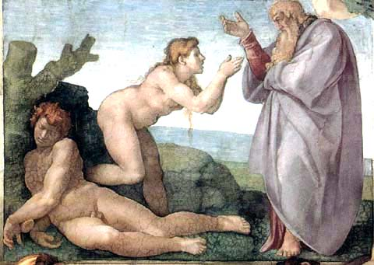

Letture - Genesi 9,6
....................
perché ad immagine di Dio
Egli ha fatto l'uomo.

..... Meditiamo

.Lettore D.

Dichiarazione Universale – Articolo 1
“Tutti gli esseri umani nascono liberi ed eguali in dignità e diritti. Essi sono dotati di ragione di coscienza e devono agire gli uni verso gli altri in spirito di fratellanza.”

.Lettore A.


Preghiamo
- Tanti esseri umani subiscono discriminazione, fame, guerra, persecuzione e violenza. La loro dignità non è sempre riconosciuta nei modi dovuti. Preghiamo Dio nostro Padre per loro, per noi e per le nostre Chiese. Invochiamo insieme: Ascolta, Padre, la nostra preghiera!
- San Paolo scrive al discepolo Timoteo: «Raccomando prima di tutto che si facciano suppliche, preghiere, intercessioni e rendimenti di grazie in favore di tutti gli uomini, per i re e per tutti coloro che sono in autorità, perché possiamo trascorrere una vita tranquilla e serena, con pietà e decoro» (1Tm 2,1-8). Chiediamo a Dio di suscitare in quanti hanno delle responsabilità nella nostra società e nelle nostre Chiese di difendere la dignità della vita umana in tutte le sue forme e di promuovere sempre il bene comune. Invochiamo insieme: Ascolta, Padre, la nostra preghiera!

► Giudicare non significa escludere

.Lettore B.
Da qualche tempo a questa parte, ci dobbiamo confrontare con diverse prassi ed iniziative che mettono in discussione il rispetto dei diritti umani. Quale posizione dobbiamo assumere noi, come cristiani, al riguardo?
I crimini brutali provocano il nostro disgusto e le sofferenze delle vittime suscitano vive emozioni. In maniera spontanea, reagiamo a simili informazioni con il desiderio di vendetta. Si tratta di una reazione umana, ma saper superare le proprie passioni caratterizza la nostra umanità. La sofferenza non può essere compensata dalla vendetta, nè cancellata dall'odio. La violenza non deve invadere il nostro cuore, al punto da avere la meglio sulla giustizia e sul diritto.
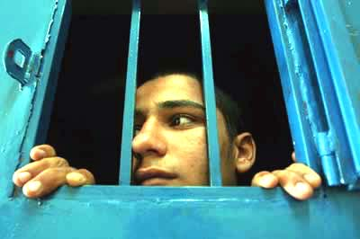
La compassione nei confronti delle vittime non può passare dalla ricerca di una condanna più severa, bensì da una maggiore attenzione verso il loro dolore e tramite un aiuto a ricostruire le loro personalità.
Non si può ridurre il colpevole all'atto da lui compiuto.
La giustizia condanna le persone in funzione degli atti da esse compiuti. Considera i fatti e non la persona. Ridurre la persona al suo solo atto è un'attitudine profondamente anticristiana. Gesù non incatena l'essere umano alla sua disperazione e non lo lega alla sua colpa, al contrario, il messaggio della croce e della risurrezione fonda la nostra speranza d'essere infine liberati da qualunque peccato.
Al di là della giusta riparazione, il perdono e la riconciliazione devono prendere posto nella giustizia penale. Nessun Stato, né nessuna legislazione possono pretendere di giudicare l'essere umano nel suo complesso per tutta la vita. Diritto e giustizia non raggiungono la loro meta se rinchiudono definitivamente il colpevole nella sua colpa.

.Lettore C.

Letture - Luca 15, 11-32
La parabola del padre misericordioso o del figlio! prodigo è una provocazione circa le nostre modalità abituali d'impostare i rapporti interpersonali e di concepire il perdono. Una volta ancora, Dio non guarda solo le apparenze, ma giudica con giustizia e pone sempre il nostro bene al primo posto:
"Un uomo aveva due figli. Il più giovane disse al padre: Padre, dammi la parte del patrimonio che mi spetta. E il padre divise tra loro le sostanze. Dopo non molti giorni, il figlio più giovane, raccolte le sue cose, partì per un paese lontano e là sperperò le sue sostanze vivendo da dissoluto. Quando ebbe speso tutto, in quel paese venne una grande carestia ed egli cominciò a trovarsi nel bisogno. Allora andò e si mise a servizio di uno degli abitanti di quella regione, che lo mandò nei campi a pascolare i porci. Avrebbe voluto saziarsi con le carrube che mangiavano i porci; ma nessuno gliene dava. Allora rientrò in se stesso e disse: Quanti salariati in casa di mio padre hanno pane in abbondanza e io qui muoio di fame! Mi leverò e andrò da mio padre e gli dirò: Padre, ho peccato contro il Cielo e contro di te; non sono più degno di esser chiamato tuo figlio. Trattami come uno dei tuoi garzoni. Partì e si incamminò verso suo padre. Quando era ancora lontano il padre lo vide e commosso gli corse incontro, gli si gettò al collo e lo baciò. Il figlio gli disse: Padre, ho peccato contro il Cielo e contro di te; non sono più degno di esser chiamato tuo figlio. Ma il padre disse ai servi: Presto, portate qui il vestito più bello e rivestitelo, mettetegli l'anello al dito e i calzari ai piedi. Portate il vitello grasso, ammazzatelo, mangiamo e facciamo festa, perché questo mio figlio era morto ed è tornato in vita, era perduto ed è stato ritrovato. E cominciarono a far festa. Il figlio maggiore si trovava nei campi. Al ritorno, quando fu vicino a casa, udì la musica e le danze; chiamò un servo e gli domandò che cosa fosse tutto ciò. Il servo gli rispose: È tornato tuo fratello e il padre ha fatto ammazzare il vitello grasso, perché lo ha riavuto sano e salvo. Egli si arrabbiò, e non voleva entrare. Il padre allora uscì a pregarlo. Ma lui rispose a suo padre: Ecco, io ti servo da tanti anni e non ho mai trasgredito un tuo comando, e tu non mi hai dato mai un capretto per far festa con i miei amici. Ma ora che questo tuo figlio che ha divorato i tuoi averi con le prostitute è tornato, per lui hai ammazzato il vitello grasso. Gli rispose il padre: Figlio, tu sei sempre con me e tutto ciò che è mio è tuo; ma bisognava far festa e rallegrarsi, perché questo tuo fratello era morto ed è tornato in vita, era perduto ed è stato ritrovato".

..... Meditiamo

.Lettore D.
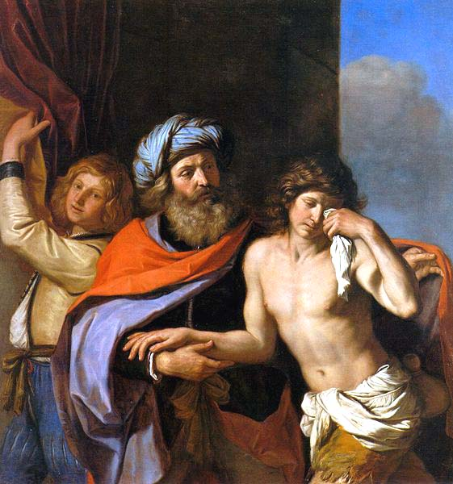

Dichiarazione Universale – Articolo 2.1
Ad ogni individuo spettano tutti i diritti e tutte le libertà enunciati nella presente Dichiarazione, senza distinzione alcuna, per ragioni di razza, di colore, di sesso, di lingua, di religione, di opinione politica o di altro genere, di origine nazionale o sociale, di ricchezza, di nascita o di altra condizione.

.Lettore A.

Preghiamo
- Signore Gesù, nel mondo intero milioni di persone sono costrette a subire umiliazioni e discriminazioni d'ogni sorta, sono condannate alla precarietà e alla fuga. Poni il tuo spirito nei cuori di governanti e dirigenti, perché ad ognuno sia garantita l'uguale protezione della legge. Invochiamo insieme: Ascolta, Padre, la nostra preghiera!
Guercino: il ritorno del figliol prodigo
- Chiediamo a Dio di donare ai nostri governanti attenzione e disponibilità nei confronti di quanti cercano nel nostro Paese protezione, accoglienza, condizioni di vita più dignitose. Invochiamo insieme: Ascolta, Padre, la nostra preghiera!
- Padre di ogni consolazione e misericordia, nel nome del tuo Figlio, perdona i nostri peccati di pensiero, intenzione, omissione o azione e conduci ognuno di noi con il tuo Spirito di grazia nel tuo regno di giustizia, libertà e pace. Tu che vivi e conduci la tua creazione verso il vero bene, ora e nei secoli dei secoli. Invochiamo insieme: Ascolta, Padre, la nostra preghiera!

► Verso un diritto d’eccezione?

.Lettore B.
I diritti umani non sono gli stessi per tutti? O differiscono secondo le categorie d’individui: stranieri, giovani minorenni, recidivi?
Le iniziative che tendono a discriminare gli stranieri in Italia, o a considerare più grave una colpa se commessa da uno straniero irregolare, minano concetti basilari del diritto penale e dei migranti. Instaurare il principio dell'espulsione per gli stranieri autori di crimini, dopo che hanno scontato la pena inflitta loro, o la differenziazione della pena basata sulle origini del colpevole, significa che per il medesimo delitto, stranieri e italiani non sono passibili della stessa sanzione. La Giustizia toglierebbe la benda che le copre gli occhi per giudicare secondo l'origine delle persone. Verrebbe così sepolto il principio dell'uguaglianza davanti alla legge, fondamentale per uno Stato di diritto, e ciò in violazione della Costituzione italiana e della Convenzione europea dei diritti umani. Pertanto noi cristiani dobbiamo respingere fermamente simili tentativi di sconvolgere lo Stato di diritto.
Accordare la giusta importanza ai diritti umani vuol dire accettare di sollevare domande difficili, per sé e per la società, significa accettare di dare fastidio. I diritti umani sono «un pungiglione nella carne di qualunque cultura, che si è adagiata confortevolmente nelle sue tradizioni ed abitudini», nota il professore svizzero Walter Kàlin, rappresentante del Segretario generale delle Nazioni Unite per i diritti dell'uomo.
I diritti umani definiscono i doveri verso le persone e la società. Il prezzo da pagare per conformarsi ad essi è talvolta elevato, come lo mostra la lunga storia della lotta contro le ingiustizie umane.
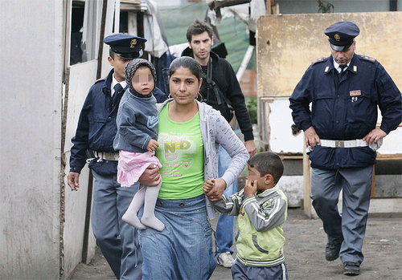
Nessun atto discriminatorio può collocare una qualunque persona o un gruppo di persone in una zona di assenza di diritto. Questi atti costituiscono una grave violazione alla protezione della personalità ed alla libertà, e devono essere per questo motivo rifiutati senza mezzi termini dai cristiani. In fin dei conti, simili misure non sono un abbaglio che danno solo l'illusione di vivere sicuri?
Il 60° anniversario della Dichiarazione Universale dei Diritti Umani ci ricorda che, come cristiani e cittadini, dobbiamo essere vigilanti e agire con coraggio e determinazione, in ogni momento, per garantire «la dignità e la giustizia per tutti» gli esseri umani indistintamente.

.Lettore C.

Letture - Giovanni 7,24
«Smettete di giudicare dalle apparenze. Giudicate secondo giustizia»

.Lettore D.

Letture - Galati 3,28
“Non c’è più nè Ebreo, né Greco, non c’é più né schiavo, né uomo libero, non ci sono più l’uomo e la donna; poiché siete tutti uno in Gesù Cristo”

.Lettore B.

Letture - Ebrei 13,3
«Ricordatevi dei prigionieri, perché anche voi siete prigionieri con loro, e di quelli che sono maltrattati, perché anche voi siete ancora nel corpo»

.Lettore C.
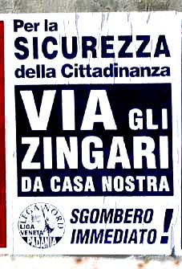

Letture - Romani 13, 8; 10-12
Non abbiate alcun debito con nessuno, se non quello di un amore vicendevole; perché chi ama il suo simile ha adempiuto la legge. ....L'amore non fa nessun male al prossimo: pieno compimento della legge è l'amore. Questo voi farete, consapevoli del momento: è ormai tempo di svegliarvi dal sonno, perché la nostra salvezza è più vicina ora di quando diventammo credenti. La notte è avanzata, il giorno è vicino. Gettiamo via perciò le opere delle tenebre e indossiamo le armi della luce.
..... Meditiamo

.Lettore D.

Dichiarazione Universale – Articolo 7
Tutti sono eguali dinanzi alla legge e hanno diritto, senza alcuna discriminazione, ad un'eguale tutela da parte della legge. Tutti hanno diritto ad un'eguale tutela contro ogni discriminazione che violi la presente Dichiarazione come contro qualsiasi incitamento a tale discriminazione.

.Lettore A.

Preghiamo
- Chiediamo a Dio d'ispirare il nostro modo d'impostare i rapporti interpersonali e sociali, nel rispetto vicendevole, nell'ascolto, nella pazienza e nella benevolenza. Invochiamo insieme: Ascolta, Padre, la nostra preghiera!
- Chiediamo a Dio d'insegnarci a costruire un'umanità più fraterna, solidale e aperta, dove non ci siano più nè distinzioni di origine, nè privilegi di classe o appartenenza etnica. Invochiamo insieme: Ascolta, Padre, la nostra preghiera!
- Cristo, la nostra società si lascia talvolta cullare dall'illusione di poter stabilire delle eccezioni nel rispetto della dignità umana e nella ricerca di giustizia e verità. Perdona la nostra incapacità di discernere sempre quanto è giusto e buono, per noi e per gli altri. Invochiamo insieme: Ascolta, Padre, la nostra preghiera!

.Tutti.
Padre buono, noi tutti siamo fratelli e sorelle tra di noi, in Gesù Cristo tuo Figlio. Ti ringraziamo, perché in Lui ci fai sperimentare sempre la tua premurosa benevolenza. Donaci il tuo Spirito di gratitudine e di pace, ora e per tutti i secoli dei secoli. Amen!

.Lettore A.

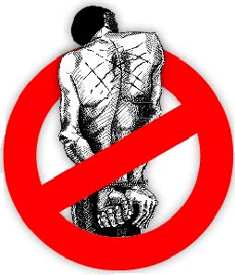
► Rito di conclusione
Dio non fa preferenza, se non verso il povero. Dio non conosce discriminazioni e fa piovere sui giusti e sugli ingiusti. Preghiamolo insieme con le parole che Gesù stesso ci ha insegnato.

Padre nostro.....

Dalla preghiera all'azione
La preghiera degli uni per gli altri è un gesto di solidarietà e condivisione. Preghiera e vita devono costituire un tutt'uno. Firmare una petizione a favore di vittime di discriminazione, fare una colletta di denaro per le organizzazioni di difesa dei diritti umani o promuovere un incontro di discussione sono modi diversi per manifestare il passaggio dalla preghiera all'azione.

.Tutti.

Congedo e benedizione
Ringraziamo Dio Padre per il bene che dona a noi uomini e all'intera creazione nel nome del suo Figlio Gesù Cristo e dello Santo Spirito.
Padre buono, tu non fai mancare mai nulla ai tuoi figli e alle tue figlie: benedici quanti si mettono al servizio dei più bisognosi, soprattutto perché esuli e perseguitati. Amen!
Signore nostro, Gesù Cristo, tu ti sei fatto fratello di tutti gli uomini: benedici quanti soffrono a causa di condizioni di vita ingiuste e disumane. Amen!
Spirito Santo, generatore di vita e di pace: benedici e da forza a quanti si adoperano per un mondo libero dall'egoismo, più giusto e fraterno. Amen!
Ci benedica Dio buono e misericordioso che è Padre e Figlio e Spirito Santo. Amen!

